**Практическое занятие № 7**

**Настройка параметров рабочей среды пользователя в Windows.**

**Учебная цель:**

Закрепление полученных теоретических знаний по теме «Настройка параметров рабочей среды пользователя Windows».

**Учебные задачи:**

1. Изучить настройку основных компонентов ОС Windows.

2. Научиться выполнять настройку меню, рабочей среды, технических средств.

1. Определить настройки системы:

* установленное оборудование;
* установленные профили;
* параметры производительности;
* параметры загрузки и восстановления системы.
* переменные среды.

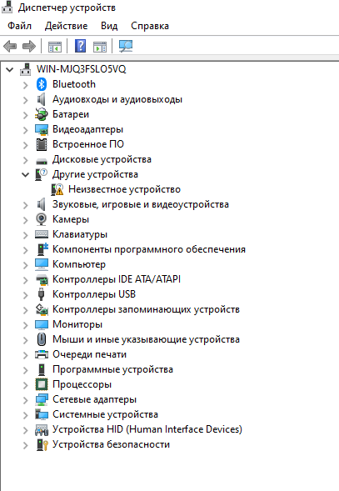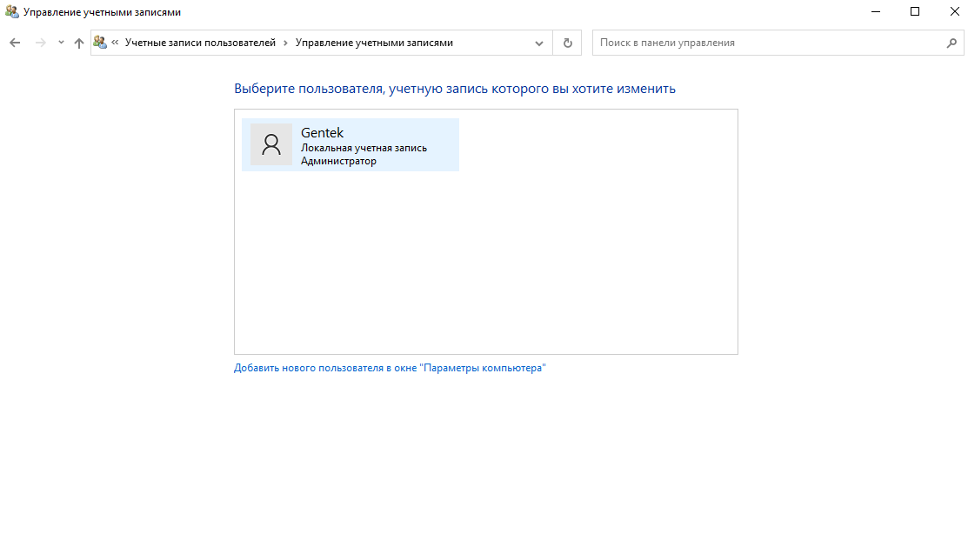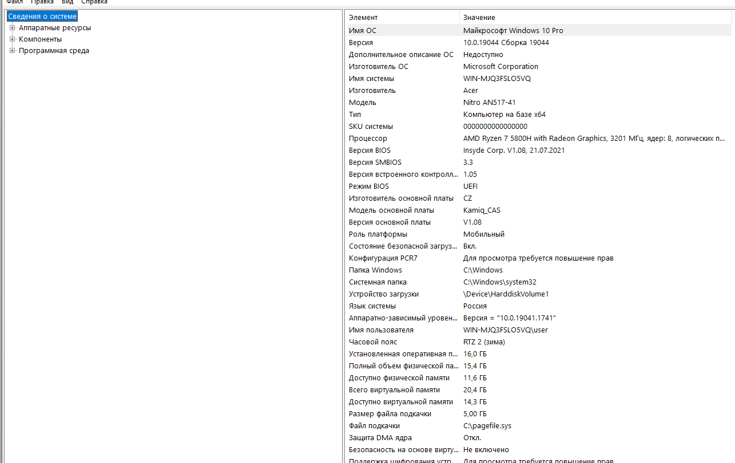

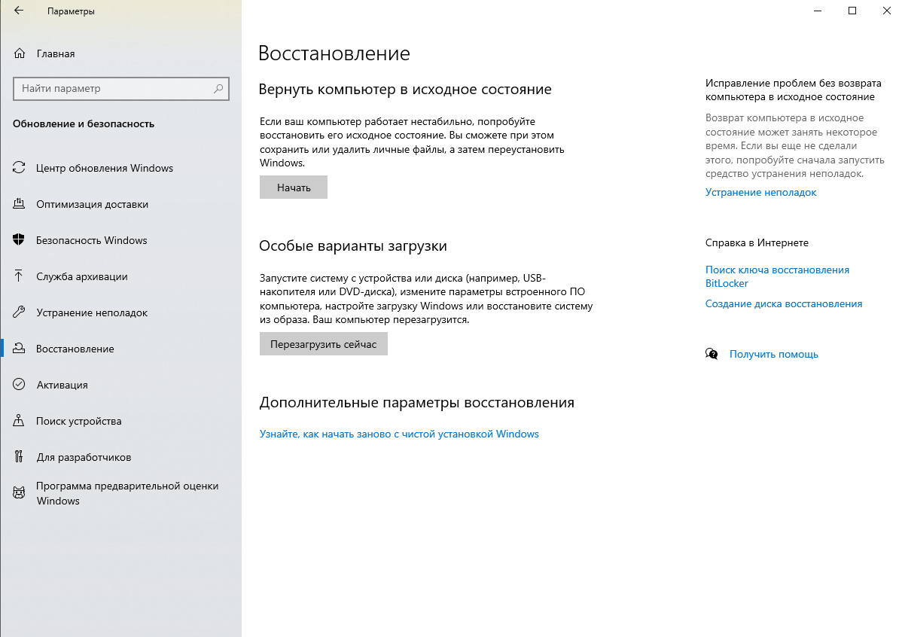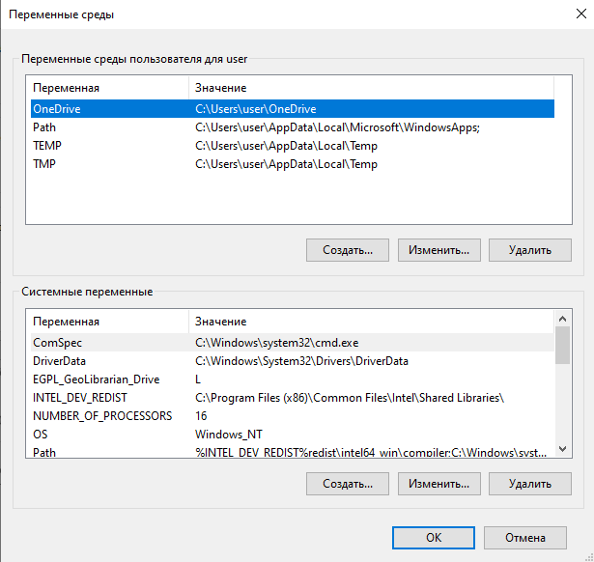

1. Настроить параметры мыши:

* указатель мыши
* параметры указателя;
* колёсико.

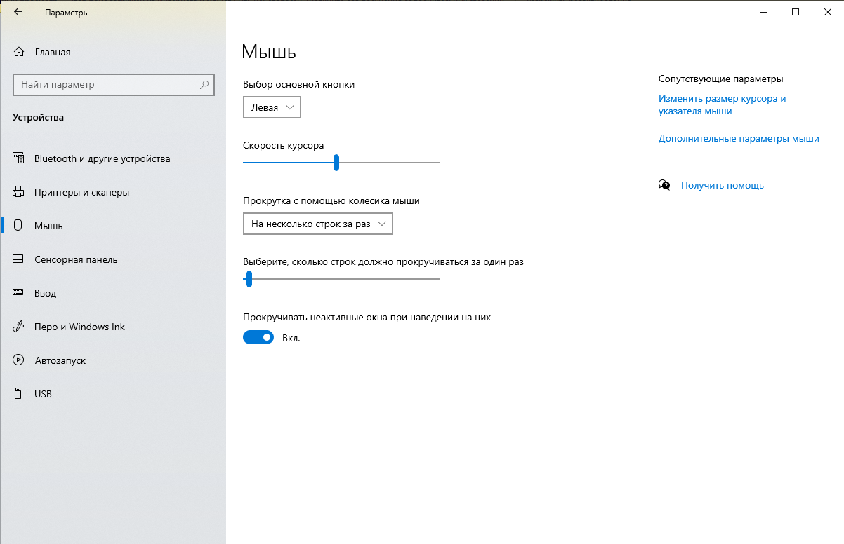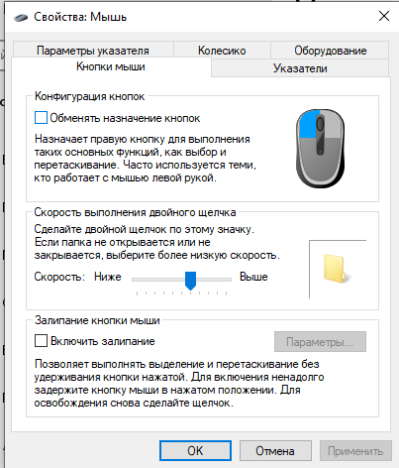

Настроить параметра экрана:

* Фоновый рисунок Рабочего стола;
* Отображаемые на Рабочем столе значки;
* Оформление Рабочего стола

